Projet Commun M1 2016

Alexandre GINGEMBRE

Yohann HUGO

Jérôme MARINTHE

Arthur MOUREY

Mathieu MOUROT

## M1 MIAGE

Les Colons de Katane

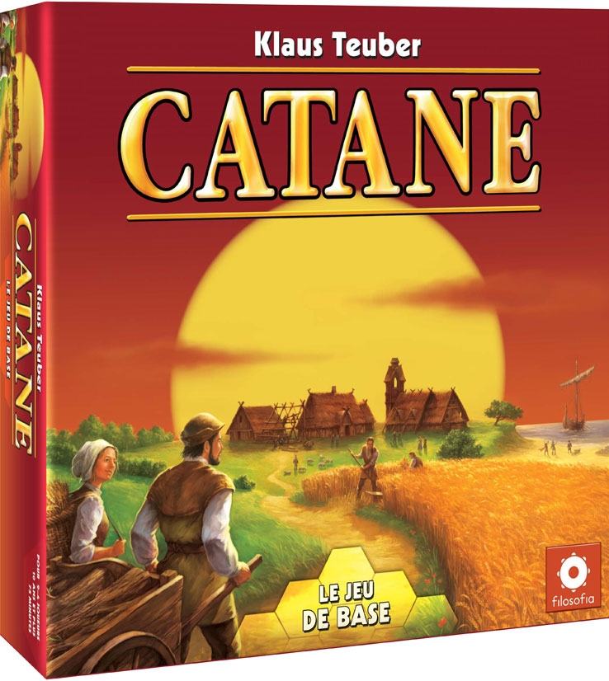

# Sommaire

# Introduction

Ce projet concerne les matières suivantes : Génie Logiciel, Java Avancé, Réseaux et Structuration de Documents.

Le projet a été réalisé en utilisant la méthode SCRUM, vu en cours de Génie Logiciel. Les backlogs de chaque sprints sont disponibles dans le dossier « Sprints » joint au dossier de rendu.

# Conception

## Réseau :

Nous avons décidé d’utiliser la librairie RMI de Java 8 pour réaliser la partie réseau. Nous avons effectué ce choix, car cette dernière nous permet d’abstraire notre code et de ne pas utiliser les couches basses du réseau, pour éviter le plus possible les anomalies réseaux.

## Base de Données :

Nous avons décidé d’utiliser sqlite pour la base de données. En effet, cela nous permet d’avoir un JAR, donc sans installation sur les postes clients. Sqlite nous fournit également juste les outils dont nous avons besoin, ce qui rendra notre exécutable final le plus léger possible.

## Design Pattern :

Nous avons décidé d’utiliser le Design Pattern « MVC ».